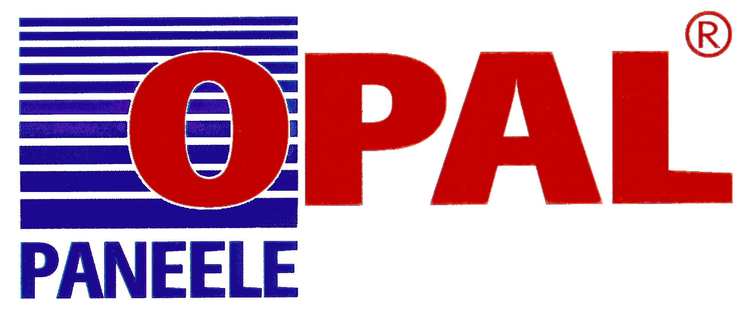

Leistungsbeschreibung/Ausschreibungstext

Systembeschreibung: OPAL®-Paneele

Hersteller: KÖBBERLING GmbH & Co. KG
D-34295 Edermünde-Haldorf
Grifter Str. 20
Tel. 05665/99970 – Fax. 999717
www.koebberling-online.de

Spezifikation: Lieferung und Montage einer hygienischen Wandverkleidung aus OPAL®-Hartschaumpaneelen „Acodur“ aus geschäumtem PVC mit bleifreier (Ca-Zn-stabilisierter) Oberfläche, welche in montiertem Zustand glatt und abwaschbar und beständig gegen handelsübliche saure oder basische Reinigungsmittel sein muss.

Profilausführung Oberfläche, glatt
Deckbreite: 200mm (5 Profile per lfm)
Profilstärke: 9mm.
Farbe: weiß (ähnl. RAL9016)
grau-weiß (ähnl. RAL9002)

Artikel-Nummer: 3120

Befestigung: Nut- und Federsystem - verdeckte Befestigung mittels Heftklammern (12-16mm) – in Nassräumen ist die Verwendung von Heftklammern aus Edelstahl zu empfehlen

Materialmengen:

_______ qm Verkleidungsprofil EP (€/qm)_____ ______ €

_______ lfm Kunststofflatte 24x48mm zur Unterkonstruktion EP (€/m)_____ ______ €

_______ lfm U-Abschlußleiste (Lieferlänge 3m) EP (€/m)_____ ______ €

_______ lfm Abschlusswinkelprofil zum Laibungsab-/anschluß EP (€/m)_____ ______ €

_______ lfm Stoßleiste (H-Profil) als Längsverbindung EP (€/m)_____ ______ €

_______ lfm Klemmwinkel als Außenecke (Lieferlänge 3m) EP (€/m)_____ ______ €

_______ lfm Klemmwinkel 2-teilig als Innenecke (Lieferlänge 3m) EP (€/m)_____ ______ €

